U.D. II. LEYES Y PRINCIPIOS QUE RIGEN EL ACONDICIONAMIENTO FÍSICO.-

TEMA 2.2. DINÁMICA DE LOS ESFUERZOS EN EL ACONDICIONAMIENTO FÍSICO.-

1. INTRODUCCIÓN.-

Hemos comprobado que para planificar un proceso de acondicionamiento físico, se deben utilizar aquellos métodos y sistemas que logren el progresivo y sucesivo aumento del rendimiento.

De esta forma, en el momento de organizar un proceso de acondicionamiento físico debemos tener en cuenta la relación que existe entre los componentes de la carga de entrenamiento, fundamentalmente del volumen y la intensidad, con lo que se conoce como factores del entrenamiento (preparación física, técnica, táctica, psicológica y teórica), a lo que denominamos “dinámica de los esfuerzos”.

Si en los inicios de un proceso de acondicionamiento físico, los esfuerzos que se realizan tienen un volumen e intensidad determinados, se plantea la necesidad de un progresivo aumento de dichos esfuerzos, variando los componentes cualitativos y cuantitativos de la carga, para conseguir las mejoras en el rendimiento.

2. RELACIÓN ENTRE VOLUMEN E INTENSIDAD PARA QUE SE PRODUZCA LA DINÁMICA DE LOS ESFUERZOS.-

El desarrollo de las capacidades físicas y los progresos en el proceso de acondicionamiento físico, consisten en conseguir, gracias a la adaptación, nuevos estados fisiológicos, una supercompensación que permita superar mayores cargas, tanto cualitativa como cuantitativamente.

El volumen, que se identifica, con las distancias recorridas, las toneladas movilizadas, el número de ejercicios, o repeticiones, o series, o sesiones, o horas de entrenamiento que se realizan; varia, si se aumentan o disminuyen el número de kilómetros que recorro en los desplazamientos de la actividad, si aumento o disminuyo el número de ejercicios, de toneladas que se deben movilizar, de series y/o repeticiones del ejercicio, las sesiones y horas de entrenamiento que se realizan.

La intensidad, que depende de la velocidad de ejecución de los ejercicios, de la complejidad que tenga el ejercicio que se realiza, el tiempo que dedico al descanso o recuperación, del porcentaje de carga a vencer, del carácter del descanso, grado de concentración, etc.; tiene otra serie de circunstancias ambientales y factores (Estado de salud del sujeto, condiciones climatológicas, situaciones psíquicas, etc.) que pueden llegar a producir variaciones en la misma. En general se determina que la intensidad varia si se aumenta o disminuye la velocidad de ejecución del ejercicio, la velocidad en la realización de las series o repeticiones, la recuperación entre ellas, si aumento o disminuyo el número de kilogramos de peso que tengo que movilizar o la velocidad con la que los debo movilizar, o si aumento o disminuyo la complejidad del ejercicio.

Así, si conocemos como podemos variar, aumentando o disminuyendo el volumen o la intensidad en nuestro proceso de acondicionamiento físico, podremos desarrollar algunas formas establecidas de cumplir con la dinámica de los esfuerzos como las que vamos a presentar.

Arellano (1989), plantea unas “variantes clásicas en la distribución de la carga”, de tal forma que, para progresar en proceso de entrenamiento seguiríamos estas pautas:

1º. Realizar siempre los mismos ejercicios, con los mismos tiempos de duración, pero aumentando sucesivamente la velocidad de ejecución.

2º. Realizar siempre los mismos ejercicios, acortando los tiempos de recuperación y aumentando la velocidad.

3º. Realizar un número sucesivamente creciente de ejercicios, acortando los tiempos de recuperación y aumentando la velocidad.

Grosser (cit. por Mora, 1995), considera que, en el caso de entrenamientos generales y específicos de la condición física, se debería emplear el siguiente orden metodológico:

1º. Aumento de la frecuencia de entrenamiento (hasta llegar a un entrenamiento diario).

2º. Aumento del volumen de carga por unidad de entrenamiento, con igual densidad de estímulo (manteniendo los tiempos de recuperación entre ejercicios, series o repeticiones).

3º. Aumento de la densidad del estímulo en la unidad de entrenamiento (disminuyendo los tiempos de recuperación entre ejercicios, series o repeticiones).

4º. Aumento de la intensidad del estímulo.

3. LA DINÁMICA DE LOS ESFUERZOS Y SU RELACIÓN CON LOS PROCESOS ADAPTATIVOS.-

Estamos en disposición de plantear que, para que se produzcan reacciones de adaptación positivas en nuestro proceso de acondicionamiento físico, son necesarias dos condiciones, como nos indica Mora (1995):

- Que el nivel de estimulación de la carga sea el adecuado, es decir, que se supere el umbral crítico de entrenamiento, que se supere el umbral de movilización del sujeto que se entrena.

- Que se tenga en cuenta la relación entre la estimulación y el periodo de descanso posterior. Tener en cuenta que la carga y su recuperación van estrechamente unidas y es necesario una recuperación adecuada a cada tipo de estimulación.

Con relación a la primera condición, la adecuación del nivel de estimulación de la carga, ya conocemos que, estímulos inferiores al nivel umbral no tienen efecto de entrenamiento, que los estímulos débiles, que son iguales al nivel umbral, producen efectos de mantenimiento del rendimiento, que estímulos fuertes, que superen el nivel umbral y no el de máxima tolerancia, serían estímulos óptimos que producen mejoras en el nivel de rendimiento, mientras que estímulos demasiado fuertes, que superan el nivel de máxima tolerancia, dan lugar a situaciones de sobreentrenamiento y pueden provocar daños en el organismo.

Al respecto de esta misma condición Grosser y col. (1989), realizan las siguientes consideraciones:

- Las cargas por debajo de un 20% de la situación de rendimiento actual, suponen una carga demasiado baja y no producen adaptación (estímulos infracríticos).

- Intensidades y volúmenes elevados, con poco descanso, producen sobreentrenamiento (estímulos demasiado elevados).

- Una relación óptima entre el volumen, la intensidad y los descansos producen los fenómenos de adaptación (estímulos adecuados).

Zintl (1991), al respecto, señala:

Para el entrenamiento de la resistencia aeróbica, se considera como umbral, la implicación del 50% de rendimiento máximo cardiovascular. Esto equivale, en el caso de personas no entrenadas, a una intensidad de carga, que requiere una frecuencia cardiaca de unas 130 pulsaciones por minuto.

Martin (cit. por Mora, 1995) plantea la siguiente escala de intensidad para el entrenamiento de la resistencia y de la fuerza para una persona entre 20 o 30 años medianamente entrenada:

FUERZA | INTENSIDAD | RESISTENCIA
% DE LA FUERZA MÁXIMA | INTENSIDAD | % DEL MEJOR TIEMPO | FRECUENCIA CARDIACA / MINUTO
30-50% | ESCASA | 30-50% | 130
50-70% | LEVE | 50-60% | 140
70-80% | MEDIA | 60-75% | 150
80-90% | SUBMÁXIMA | 75-90% | 165
90-100% | MÁXIMA | 90-100% | 180

Grosser (1992), también en relación con el desarrollo de capacidades físicas específicas señala:

- En el ámbito de entrenamiento de la fuerza explosiva, sólo los estímulos máximos con pocas repeticiones y descansos suficientes provocan adaptaciones adecuadas.

- En el ámbito del entrenamiento de la velocidad, sólo los estímulos máximos (de hasta 6 segundos de duración), recuperaciones completas, y pocas repeticiones (4 a 6), provocan adaptaciones adecuadas.

- En el ámbito de la velocidad - resistencia serán eficaces las intensidades sub-máximas.

Para finalizar, señalaremos también como Hollman y Hettinger (cit. por Mora, 1995) nos dan una referencia en cuanto al nivel de estimulación en un entrenamiento de fuerza:

Se ha demostrado que el principiante empieza a desarrollar su fuerza con una intensidad del 30 – 40 % de su fuerza máxima, mientras que el deportista de alto nivel necesita como mínimo una carga del 70% de su fuerza máxima, y esto sólo para mantener su nivel de rendimiento.

Ya hemos indicado, que los diferentes niveles de la carga, el umbral y el de máxima tolerancia, varían a lo largo del proceso de acondicionamiento físico y que están en relación con el nivel de rendimiento que tenga el sujeto, de tal forma que, si mejora la capacidad de rendimiento las cargas de entrenamiento deberán aumentar. De aquí que sea interesante contestar, como hace Mora (1995), al interrogante, ¿cuál es, por lo general, la magnitud de la capacidad de rendimiento?. Varios son los aspectos a tener en cuenta para contestar adecuadamente, veamos:

- Las capacidades de rendimiento dependen de las condiciones genéticas y de las capacidades individuales.

- El umbral de la capacidad de rendimiento para las personas no entrenadas es de, aproximadamente un 70% de su capacidad de rendimiento absoluta.

- Mediante el entrenamiento es posible desplazar este umbral hasta el 90-95% de sus energías. Normalmente, el porcentaje restante no puede utilizarse, ya que es utilizado para el mantenimiento de las funciones del sistema nervioso vegetativo: respiración, frecuencia cardiaca, etc.

- A través de una influencia psíquica muy intensa (miedo, emoción, ira, etc.) y las drogas, es posible utilizar las reservas protegidas.

Modelo de las zonas de rendimiento humano
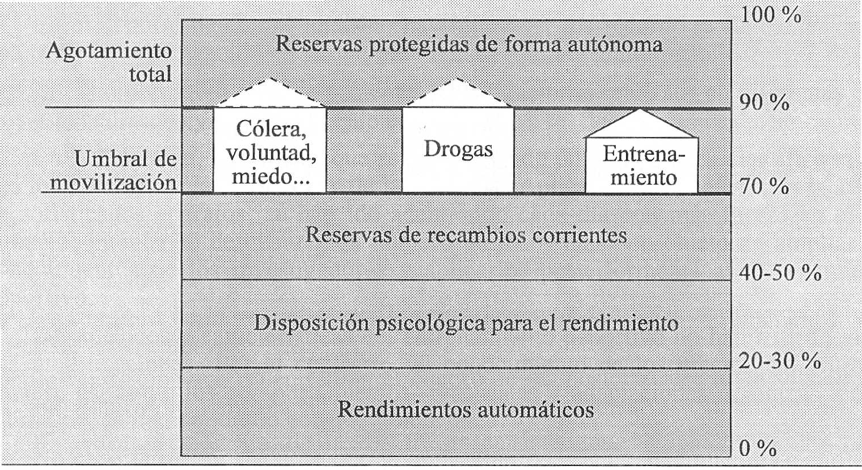
En Mora (1995) de (Grosser y al. 1988, 26)

Bajo esta serie de consideraciones Mora (1995) nos señala que en un estado de no entrenado, el individuo no es capaz de liberar mas del 70% de sus reservas energéticas innatas para el rendimiento, aunque exista un esfuerzo volitivo máximo. Sin embargo, a través de un adecuado programa de entrenamiento de varios años de duración, el deportista de alto nivel está en situación de incrementar el ámbito de sus reservas de activación voluntaria. Por otro lado existe la hipótesis de que el organismo mantiene unas reservas de protección autónoma, que sólo se alcanzan en las condiciones más extremas (influencia del doping, angustia, etc.).

Desplazamiento del umbral de movilización
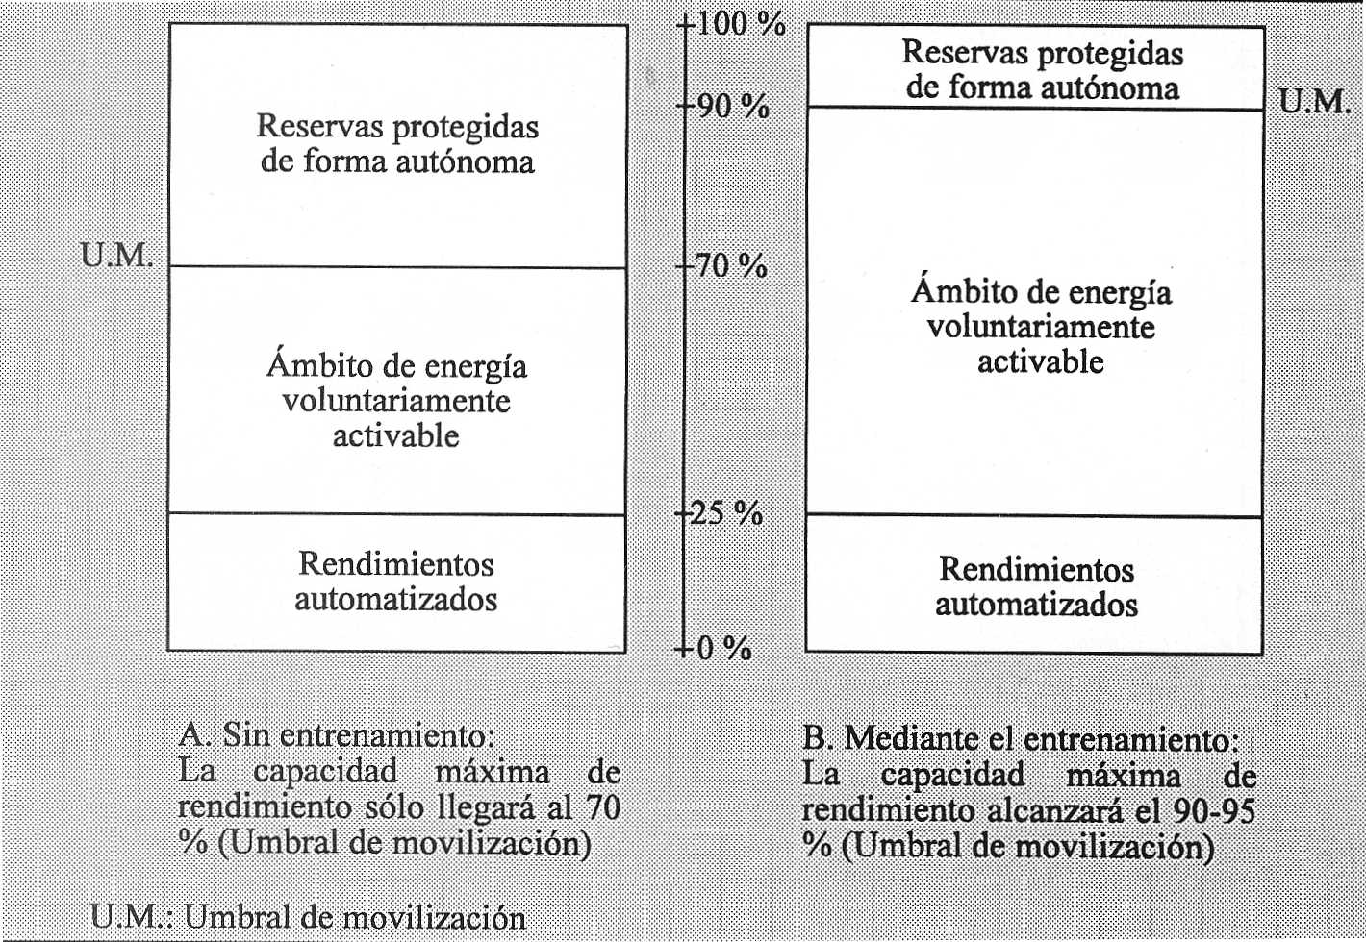
En Mora (1995) de (Grosser y al. 1988, 22)

En cuanto a la segunda condición, la relación entre el tipo de estímulo, la carga, y la recuperación, en cuanto al tiempo de descanso que debe establecerse, también podemos señalar algunos ejemplos de autores que nos ayudaran a cuantificar los mismos.

Viru (cit. por Mora, 1995), señala los siguientes tiempos mínimos y máximos de recuperación con relación a los parámetros metabólicos, como componente energético que se utiliza en la realización de la actividad de entrenamiento.

PARAMETRO METABÓLICO | TIEMPO  MÍNIMO | TIEMPO  MÁXIMO
ATP Y FOSFATO DE CREATINA | 2 minutos | 5 minutos
ATP Y RESERVA DE GLUCÓGENO EN LOS MÚSCULOS | 5 horas | 48 horas
RESERVA DE GLUCÓGENO EN EL HÍGADO | Se desconoce | 48 horas
EXCESO DE LACTATO EN SANGRE | 30 minutos | 2 horas
SÍNTESIS INTENSA DE ENZIMAS Y CARBOHIDRATOS ESTRUCTURALES | 12 horas | 72 horas

Que en relación con las características de la vía energética que se ha utilizado durante la sesión de entrenamiento, es interesante la aportación de Grosser, M. (1986), en el siguiente cuadro.

Procesos de regeneración | Con recursos energéticos aeróbicos (corre, nadar, ir enbicicleta). | Recursos energéticos mixtos aeróbicos/anaeróbicos (correr y otros). | Recursos energéticos anaeróbicos y alactácidos y láctacidos (ejercicios de velocidad y de fuerza). | Con efectos anabólicos (fuerza máxima). | Con efecto para el sistema neruromuscular (velocidad y técnica).
Regeneración continua. | A una intensidad del 60 – 70% la regeneración es continua. |  |  |  | En cargas de corta duración según el método de repeticiones con descansos largos.
Regeneración rápida (muy incompleta). |  | Después de 1h. 30’ a 2h., aproximadamente. | Después de 2 – 3 h. aproximadamente
Regeneración hasta el 90 – 95% (incompleta con capacidad buena de rendimiento). | A una intensidad del 75 – 90% después de 12h. aproximadamente. | Después de 12h. aproximadamente. | Después de 12 – 18h. aproximadamente. | Después de 18h. aproximadamente. | Después de 18h. aproximadamente.
Regeneración completa del equilibrio de los procesos metabólicos (capacidad de rendimiento aumentada). | A una intensidad del 75 – 90% después de 24 – 36h. aproximadamente. | Después de 24 – 28h. aproximadamente. | Después de 48 – 72h. aproximadamente. | Después de 72 – 84h. aproximadamente. | Después de 72h. aproximadamente.

Otra aportación a considerar es la de Mora (1995), en referencia a las características o tipo de entrenamiento que se ha desarrollado, o la capacidad física hacia la que hayamos definido las características de la carga.

TIPO DE ENTRENAMIENTO | TIEMPO DE RECUPERACIÓN COMPLETA
ANAERÓBICO-ALACTÁCIDO | 5 a 8 horas
ANAERÓBICO-GLUCOLÍTICO | 48 a 72 horas
ANAERÓBICO-AERÓBICO | 48 a 72 horas
AERÓBICO | 48 a 100 horas
FUERZA RÁPIDA Y EXPLOSIVA | 8 a 12 horas
FUERZA MÁXIMA | 24 a 72 horas
FUERZA RESISTENCIA | 24 a 72 horas

En cualquiera de los tres casos que hemos expuesto para caracterizar la carga de entrenamiento y atender al tiempo de recuperación necesario en cada ocasión, debemos señalar que los estudios con los que se han concluido estos datos son mayoritariamente realizados con sujetos entrenados, y que estos datos pueden variar en función de cada individuo, como ya hemos señalado, y que los tiempos expresados pueden llegar a doblarse cuando se trabaja con alumnos y alumnas en edad escolar, principiantes y personas poco entrenadas.

Otro aspecto a señalar son los tiempos en los que podríamos obtener mejoras del rendimiento con una carga de entrenamiento determinada, es decir, ¿cuánto tiempo necesito estar entrenando para conseguir aumentos de rendimiento?. La respuesta es diferente dependiendo de la orientación de la carga que estemos utilizando.

Skoroduma y col. (cit. por García y col. 1996):

Las cargas de orientación aeróbica provocan, en un mes, un aumento significativo de los índices de rendimiento aeróbico. Más adelante se mantiene un incremento lineal, menos acelerado, hasta los dos o tres meses de entrenamiento, para pasado este período, independientemente del crecimiento del volumen, los índices no crecen sustancialmente, manteniéndose en los niveles adquiridos.

Zaciorski y col. (cit. por García y col. 1996):

Respecto a las cargas anaeróbicas, el ritmo de crecimiento de la capacidad de rendimiento no evoluciona de forma pareja a la carga de entrenamiento. Para conseguir valores máximos de capacidad anaeróbica se necesitan de tres a cuatro meses, debiendo haber sido precedido de una considerable cantidad de trabajo aeróbico.

De la misma manera Mora (1995) nos señala que las capacidades físicas y las funciones orgánicas no tienen el mismo ritmo de desarrollo. Ozolin (cit. por Mora, 1995), propone la siguiente relación: la flexibilidad mejora día a día, la fuerza de semana en semana, la velocidad de mes en mes y la resistencia de año en año. En cuanto al tiempo requerido para aumentar la carga para cada una de las capacidades también es diferente:

- Para la flexibilidad debería aumentar cada 2 o 3 días.

- Para el desarrollo de la fuerza debería aumentar cada semana.

- Para el desarrollo de las bases funcionales de la resistencia, cada dos o tres meses.

4. LA DINÁMICA DE LOS ESFUERZOS DESDE LA PERSPECTIVA DE LA EDUCACIÓN FÍSICA ESCOLAR.-

Durante la realización de los juegos los alumnos y alumnas de educación primaria, organizados libremente, se combinan las cargas y las recuperaciones, de esta forma, los alumnos/as pueden jugar largo rato y resistentemente, se establece un proceso de autorregulación gracias al cual se equilibran los periodos de trabajo y de descanso, de carga y de recuperación.

Pero en el caso de tareas concretas de entrenamiento, el alumno/a es capaz de fatigarse totalmente, sobre todo si la tarea, los ejercicios planteados, le gustan, por que aún no es capaz de reconocer sus limites.

Cuanto antes aprendan los alumnos/as a alternar las cargas y las recuperaciones, menos sentirá como un esfuerzo, incluso, las cargas elevadas. Para determinar la eficacia de las cargas de entrenamiento para con nuestros alumnos/as, debemos prever las fases de recuperación.

Así, para conseguir la máxima eficacia de los estímulos que ofrezcamos a nuestros alumnos/as, debemos tener en cuenta tres factores, como nos plantea Bernhard (cit. por Hahn, 1988):

- Realizar la planificación siguiendo un incremento de la carga que siempre produzca adaptación.

- Las cargas solo tienen efecto si perduran a lo largo de un espacio amplio de tiempo y sin interrupciones.

- El entrenamiento debe incrementarse en cuanto a volumen e intensidad.

Según Hahn (1988), se estima que se conseguiría un crecimiento del rendimiento entrenando con mayor frecuencia pero disminuyendo la dosificación de las cargas.

Al fin y al cabo, en el entrenamiento en edades escolares deben predominar las cargas en volumen con intensidades bajas y/o medias como componente fundamental.

De la misma forma tenemos que tener presentes los planteamientos de análisis, para un entrenamiento infantil, de Hahn (1988):
- Condiciones iniciales individuales: No todos los niños son capaces de soportar cargas parecidas de la misma manera. Esto puede depender del tipo de educación que reciba, el ambiente en su familia y las experiencias previas en lo que a superación de cargas de entrenamiento se refiere.

- Características de la situación de entrenamiento: Ambiente de la clase, grupo o equipo, opiniones del profesor o entrenador, medios de entrenamiento, etc.

- Preocupaciones no relacionadas con la educación física, actividad o deporte que se esta entrenando: Rendimiento escolar, situación familiar, entorno social, etc.

- Reconocimiento de la aceptación social de la clase de educación física, entrenamiento, deporte o actividad.

En cualquier caso, debemos destacar que la continuidad del proceso de entrenamiento tiene un importante papel para conseguir mejoras de rendimiento a largo plazo, de tal forma que Hahn (1988) nos indica que dos o tres clases o entrenamientos semanales, aunque sean de poca intensidad, abren la posibilidad de que produzcan los procesos de adaptación necesarios en un alumno en edad escolar, para un incremento duradero del rendimiento.

